Boka Kotorska
Boka Kotorska, skraćeno Boka, čarobni je zaliv kao iz neke bajke.
Bokokotorski zaliv počinje od Hercegnovskog zaliva i sliva se sve do Kotorskog. Boku čine gradovi: Tivat, Herceg-Hovi, Perast, Kotor. U njenom sastavu ima čak sedam ostrva: Prevlaka, Mamula, Gospa od Milosti, Sveti Marko, Ostrvo cvijeća, Gospa od Škrpjela. Boka je najljepša u ljetnjem periodu, ali i u ostalim godišnjim dobima njena predivna istorijska nasljeđa, prirodne ljepote, plaže, turiste ostavlja bez riječi. Biljni i životinjski svijet je bogat različitim vrstama. Karakteristične su: masline, vinova loza, citrusi, mimoza,... U morskim dubinama žive razne vrste riba, školjki, rakova, hobotnica. U Boki najčešće zanimanje je pomorstvo, turizam, ugostiteljstvo. Boka je, takođe, poznata po njenim tradiconalnim jelima poput: pince, rožate, kotorske krempite, brodet... Boku je najljepše upoznati morskim putem: barkom, brodicom i doživjeti sve njene čari i ljepote.
Ko jednom posjeti Boku, uvijek joj se vraća.
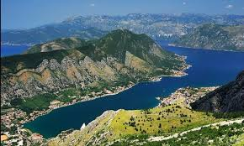
Ivana Smoljan VI-2

